Δελτίο Τύπου

Dell UltraSharp Webcam: η πιο έξυπνη web κάμερα 4K στην κατηγορία της
Αθήνα, 6 Ιουλίου 2021 - Η πανδημία άλλαξε για πάντα τη σημασία των τηλεδιασκέψεων. Μόλις μία εβδομάδα μετά τα περιοριστικά μέτρα σε όλον τον κόσμο, 62 εκατομμύρια χρήστες έλαβαν και άρχισαν να χρησιμοποιούν συστηματικά εφαρμογές τηλεδιάσκεψης¹. Σαφώς οι κοινωνικές μας επαφές και εκδηλώσεις, όπως π.χ. οι γάμοι επανέρχονται σταδιακά στον κανονικό τους τρόπο, ωστόσο η απομακρυσμένη εργασία έχει γίνει ο κανόνας για πολλούς και η ανάγκη για επικοινωνία και συνεργατικότητα είναι εντονότερη από κάθε άλλη φορά.
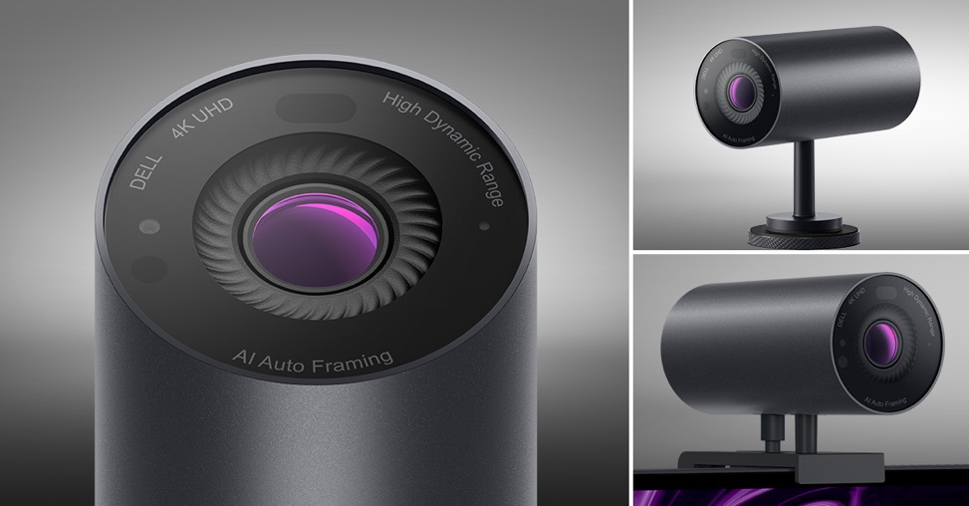
Η Dell έθεσε ως στόχο να επαναπροσδιορίσει την εμπειρία της web κάμερας κι έτσι σχεδίασε και δημιούργησε την Dell UltraSharp Webcam - μια όμορφα σχεδιασμένη εξωτερική web κάμερα 4K που είναι ιδανική για επαγγελματίες και για όσους θέλουν μια υπέροχη εμπειρία τηλεδιάσκεψης. Με εννέα τεχνολογίες που εκκρεμούν με δίπλωμα ευρεσιτεχνίας, τα πάντα σε αυτήν την κάμερα περιστρέφονται γύρω από την ποιότητα της εικόνας, την έξυπνη λειτουργία και την ποιότητα στην εμπειρία επικοινωνίας.

Η καλύτερη ποιότητα εικόνας σε web κάμερα 4K, στην κατηγορία της
Η Dell UltraSharp Webcam παρέχει την καλύτερη ποιότητα εικόνας στην κατηγορία των καμερών web 4K² και παράγει εξαιρετική ποιότητα βίντεο σε οποιαδήποτε κατάσταση φωτισμού. Αντλώντας έμπνευση από τις κάμερες DSLR, η Dell UltraSharp Webcam διαθέτει μεγάλο αισθητήρα 4K SONY STARVIS™ CMOS και φακό πολλαπλών στοιχείων που καταγράφει περισσότερο φως, παρέχοντας κρυστάλλινη εικόνα βίντεο.
Ανεξάρτητα από τις συνθήκες φωτισμού σας, η δυνατότητα Digital Overlap HDR στην Dell UltraSharp Webcam συμβάλλει στη διατήρηση του χρώματος και στην εξισορρόπηση της έκθεσης. Η μείωση θορύβου βίντεο 3D /2D εξαλείφει αυτόματα τις κοκκώδεις εικόνες, φροντίζοντας να φαίνεστε καλά ακόμα και σε χαμηλό φως.

Έξυπνες λειτουργίες και αυτοματισμοί για την καλύτερη εμπειρία τηλεδιάσκεψης
Σύμφωνα με την ανάπτυξη έξυπνων προϊόντων σε όλους τους επιχειρηματικούς υπολογιστές μας, η Dell έχει εφοδιάσει αυτήν την web κάμερα με έξυπνα χαρακτηριστικά για να προσαρμοστεί σε οποιαδήποτε ρύθμιση και κατάσταση. Θα εκτιμήσετε τη λειτουργία αυτόματης διαμόρφωσης που χρησιμοποιεί τεχνητή νοημοσύνη (AI) για να σας κρατήσει μέσα στην εικόνα, ανά πάσα στιγμή. Μπορείτε επίσης να ρυθμίσετε το οπτικό πεδίο σας από 65°, 78° και 90°, μαζί με ψηφιακό ζουμ 5x για να βεβαιωθείτε ότι εμφανίζεστε με τον καλύτερο δυνατό τρόπο.
Έχουμε αναβαθμίσει όλη την εμπειρία τηλεδιάσκεψης, ενσωματώνοντας έξυπνες λειτουργίες ασφαλείας. Για αυτό το σκοπό, η Dell UltraSharp Webcam συνεργάζεται με το Windows Hello, επιτρέποντάς σας να συνδεθείτε γρήγορα και με ασφάλεια χρησιμοποιώντας αναγνώριση προσώπου. Έχουμε επίσης ενσωματώσει τη λειτουργία Dell ExpressSign-in, ένα αποκλειστικό χαρακτηριστικό των υπολογιστών της Dell, που σημαίνει ότι οι αισθητήρες εγγύτητας στην web κάμερα ανιχνεύουν την παρουσία σας καθώς πλησιάζετε ή απομακρύνεστε, παρέχοντας αυτό το επιπλέον επίπεδο ασφάλειας χωρίς να προβείτε σε καμία επιπλέον ενέργεια. Και τέλος, ένα μαγνητικό κάλυμμα προστασίας προσωπικών δεδομένων προσκολλάται με ασφάλεια στο φακό ή στην πλάτη, προσαρμοζόμενο στον φακό όταν η web κάμερα δεν χρησιμοποιείται, παρέχοντας ένα ασφαλές μέρος για αποθήκευση κατά τη χρήση της κάμερας web.
Με αυτές τις έξυπνες δυνατότητες και πιστοποίηση με κορυφαίες ενοποιημένες πλατφόρμες επικοινωνιών όπως το Microsoft Teams και το Zoom, η Dell UltraSharp Webcam είναι το ιδανικό εργαλείο για απρόσκοπτη συνεργασία.

Η εξυπνότερη λύση τοποθέτησης web κάμερας
Με μια ματιά, θα διαπιστώσετε ότι η Dell UltraSharp Webcam προσφέρει κομψό σχεδιασμό και premium κυλινδρικό σώμα από αλουμίνιο υψηλής ποιότητας. Ενώ οι περισσότερες παραδοσιακές web κάμερες είναι ορθογώνιες, ο προσεκτικός κυκλικός σχεδιασμός της κάμερας UltraSharp και η μέριμνα για την τοποθέτηση ακόμη και σε οθόνες με λεπτά περιθώρια, εξασφαλίζουν ελάχιστους περισπασμούς μπροστά από την οθόνη, ώστε να μπορείτε να εστιάσετε στην παρουσίασή σας και όχι στον εξοπλισμό σας.
Σε συνδυασμό με μια κομψή και βολική μαγνητική βάση και προσαρμογέα τριπόδου για άνετη εναλλαγή στην προσαρμογή μεταξύ οθόνης και τρίποδου³, έχετε στη διάθεσή σας την πιο απρόσκοπτη λύση τοποθέτησης web κάμερας στον κόσμο, στην κατηγορία⁴. Είναι ιδανικό για τηλεδιάσκεψη είτε για παρουσιάσεις σε εταιρικό περιβάλλον, ή ακόμη και για μια κατ’ ιδίαν συνάντηση, αλλά και η τέλεια λύση για τους game streamers όπως π.χ. για τους παίκτες esports ή όσους μεταδίδουν μέσω Twitch.

Διαθεσιμότητα
Η Dell UltraSharp Webcam (WB7022) είναι ήδη διαθέσιμη στην αγορά από τις 29 Ιουνίου.
Για να μάθετε περισσότερες λεπτομέρειες σχετικά με το προϊόν, ρίξτε μια ματιά στο press kit που έχουμε ετοιμάσει.

– ΤΕΛΟΣ –

Σχετικά με την Dell Technologies
Η Dell Technologies (NYSE:DELL) βοηθά τους οργανισμούς και τους ανθρώπους να οικοδομήσουν το ψηφιακό τους μέλλον και να μετασχηματίσουν τον τρόπο με τον οποίο εργάζονται, ζουν και ψυχαγωγούνται. Η εταιρεία παρέχει στους πελάτες της το ευρύτερο και πιο καινοτόμο χαρτοφυλάκιο τεχνολογίας και υπηρεσιών του κλάδου για την εποχή των δεδομένων.
Πληροφορίες για συντάκτες:
Αριστείδης Γκαντάρας, BrilliantPR
210 0106553
aristidis.gkantaras@brilliantpr.gr

[1] Αύξηση εφαρμογών τηλεδιάσκεψης εξαιτίας του Κορωνοϊού, Lexi Sydow, 30 Μαρτίου 2020
[2] Με βάση μια ανεξάρτητη μελέτη 20 έμπειρων χρηστών web κάμερας που ανατέθηκε από την Dell. Οι συμμετέχοντες αξιολόγησαν τη φωτεινότητα, τον κορεσμό χρωμάτων και την ευκρίνεια του βίντεο ζωντανής σύσκεψης στο web που μεταδόθηκε με την Dell UltraSharp Webcam και τις κορυφαίες ανταγωνιστικές εξωτερικές web κάμερες 4K σε ομοιόμορφες, χαμηλές και υψηλές συνθήκες φωτισμού και αντίθεσης (Δεν παρουσιάστηκαν οι ίδιες οι web κάμερες ούτε οι μάρκες στους συμμετέχοντες) (Ιούνιος 2021).
[3] Τρίποδα πωλούνται ξεχωριστά
[4] Με βάση την εσωτερική ανάλυση εξωτερικών προσωπικών web καμερών 4K για τηλεδιάσκεψη, Απρίλιος 2021

